- Зарегистрироваться в системе сбора отчетности: https://38.rosstat.gov.ru/folder/36978 - пункт 3.
- Установить Microsoft.NET Framework и КритоПро (если уже установлены, то пропустить этот пункт)

- Установить модуль Off-line «Заполнение форм статистической отчетности». При установке OFF-line модуля необходимо обязательно указать ТОГС (Иркутскстат).

- Войдите в программу «Заполнение форм статистической отчетности». Выполните настройку программы:
Войти в раздел «Подключение к сайту online», и в двух строчках подключения пишите: https://websbor.rosstat.gov.ru/online (или https://websbor.rosstat.gov.ru /webstat). Нажимаете Ок.
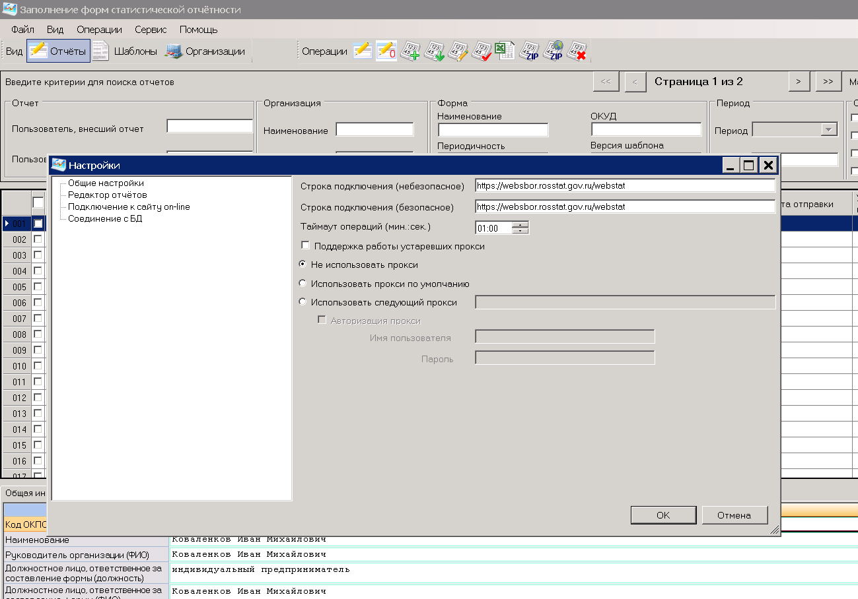

- После установки и настройки программы необходимо загрузить шаблоны форм, по которым вам необходимо заполнить отчет

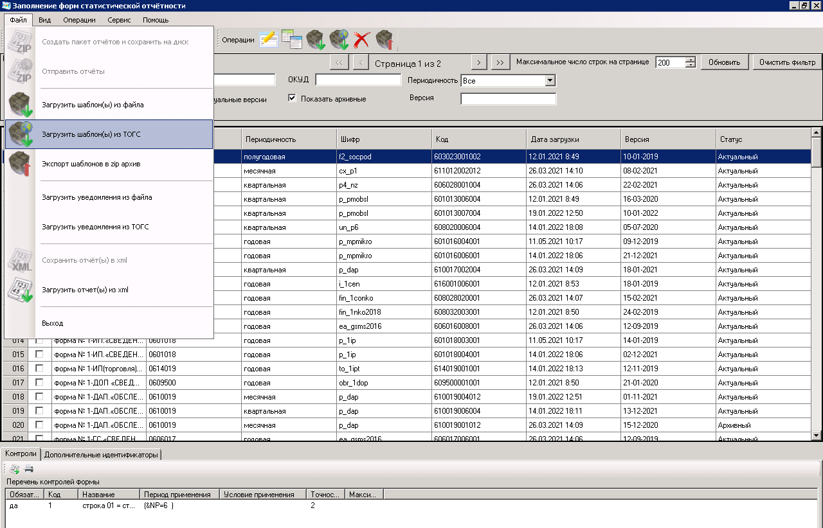
Файл – Загрузить шаблоны из ТОГС.
- После загрузки шаблонов в программу войти в раздел «Шаблоны», выбрать нужный, на нем нажать правую клавишу мыши и выбрать «Создать отчет».
- Заполните отчет. Нажмите кнопку «Контроль», чтобы проверить заполненную форму на ошибки. Если все верно, нажмите «Сохранить и закрыть». Готовый отчет можно отправить несколькими способами (на выбор):
- выбрать отчет в разделе «Отчеты» (пометить ) и выполнить «Файл» - «Отправить отчеты». Ввести логин и пароль, который получили из ТОГС, и подписать отчет.
- выбрать отчет в разделе «Отчеты» (пометить ) и выполнить «Файл» - «Создать пакет отчетов и сохранить на диск», и подписать отчет. Сохраненный пакет отчетов (в формате zip) отправить на почту websbor-report@rosstat.gov.ru.
- После поступления и проверки отчета в Иркутскстате будет сформировано уведомление о том, что отчет прошел проверку. В ином случае, в протоколе будут указаны ошибки, которые необходимо будет исправить и отправить исправленный отчет в Иркутскстат. Чтобы просмотреть данное уведомление выполните в программе «Файл» - «Загрузить уведомления из ТОГС». В результате в программу загрузится уведомление и протокол.

